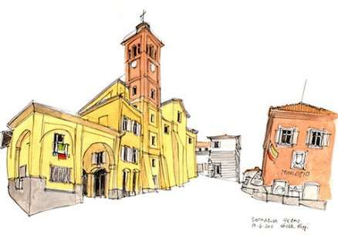

Pro Loco di Sommariva Perno
piazza Torino, 8 - 12040 Sommariva Perno www.prolocosommarivaperno.it - info@prolocosommarivaperno.it

RICHIESTA PER L’USO DELLA STRUTTURA MONDOGIOVANI
Loc. Maunera 128, Sommariva Perno

Il/la sottoscritto/a

nato/a a ( _) il / /

residente in (comune) (via/piazza) nr,
C.F. _

tel/cell.

Chiede L’utilizzo della struttura comunale denominata “MondoGiovani“, con sede in Sommariva Perno loc. Maunera n.128, in data

/ / dalle ore alle ore , per lo svolgimento di quanto qui indicato :

……………………………………………………………………………………………………………………………………………

Carta Identità richiedente n° data emissione
/ /
data scadenza
/ _/

Comune di emissione _

Contributo rimborso spese di gestione compreso pulizia locali Euro ………………………….

Cauzione in contanti di Euro… richiesta a scopo cautelativo per la copertura in tutto di eventuali danni apportati alla struttura. La

somma sarà resa alla riconsegna delle chiavi, previa verifica delle condizioni e integrità dei locali.

Il contributo dovrà essere versato anticipatamente tramite bonifico bancario alle seguenti coordinate bancarie: PRO LOCO DI SOMMARIVA PERNO
BANCA D’ALBA FILIALE DI SOMMARIVA PERNO IBAN : IT48H0853046880000000000106
Per l’emissione della relativa fattura sono richiesti i seguenti dati:

Cognome e Nome / Ragione Sociale Della Societa’..…………………………………………………..................

Indirizzo Di Residenza / Sede Della Societa’………………………………………………………………………..

Codice Fiscale O Partita Iva …………………………………………………………………………………………

Codice Univoco per il sistema elettronico di fatturazione …………………………………………………………

Indirizzo email per invio fattura di cortesia…………………………………………………………………………

lo sottoscritto/a
_(nome cognome )
dichiaro di aver preso visione del regolamento alla pagina seguente

e accetto le condizioni ivi contenute. Autorizzo, inoltre, al trattamento dei miei dati personali ai sensi del Decreto Legislativo GDPR 2016/679.
Sommariva Perno li, _ Firma per accettazione

Per la Pro Loco di Sommariva Perno……………………………………………

Pagina 1

